附件2：
交通路线图

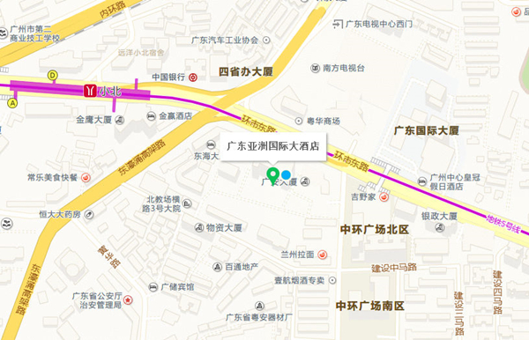
地铁：乘坐地铁5号线到小北站B出口
公交：乘坐278路、109路、10路、110路、111路、184路、189路、190路、191路、219路、220路、233路、256路、280路、297路、30路、545路、550路、6路、76A路、76路、810A路、833路、旅游公交1线、高峰快线4路、高峰快线52路公交到环市路小北站、环市东路广东电视台站或白云宾馆站。

